NEZISKOVÉ ORGANIZACE

Neziskových organizací, které svou činnost orientují na děti nebo na jiné potřebné je nespočetné množství, zde jsou představeny, alespoň některé z nich.

Nestátní nezisková organizace je organizace nezřizovaná státem a na státu nezávislá. Je určena k obecně prospěšné činnosti nebo k neziskové činnosti pro soukromý prospěch. Za takové mohou být považovány také, jejichž aktivity zmírňují utrpení, podporují zájmy chudých, chrání životní prostředí, poskytují základní sociální služby nebo vedou k rozvoji komunit.
- V ČR mají v souvislosti s pojmem nestátní zdravotnická organizace publicitu zejména ekologické organizace (například Greenpeace, Hnutí Duha, Děti země), lidskoprávní organizace (například česká pobočka Amnesty International, Liga lidských práv) a také organizace starající se o potřebné, mentálně postižené atd.

Nejznámější organizace:
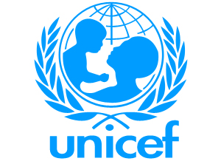

- Dětský fond OSN – UNICEF, hlavní světová organizace pro pomoc dětem, trvale pracuje ve více než 190 zemích
- Založen v roce 1946 - Mezinárodní dětský fond neodkladné pomoci (UnitedNations International Children’s Emergency Fund) pro pomoc dětem postiženým 2. světovou válkou
- Od 1953 - jako United Nations Children’s Fund, trvalá součást Organizace spojených národů, specializovaná na programovou pomoc strádajícím dětem z celého světa a na krizovou pomoc v situacích katastrof
- Největší část pomoci směřuje do těch částí světa, kde je situace dětí nejtíživější - do nejchudších zemí a do oblastí ztížených přírodní nebo válečnou katastrofou (UNICEF pomohl zachránit životy stovek milionů dětí)
- UNICEF programy pomoci dětem ve 155 zemích a oblastech světa Činnost koordinována 7 regionálními ústředími (v Panama City, Ženevě, Bangkoku, Nairobi, Ammanu, Kathmandu a Dakaru)
- Hlavní ústředí, které vytváří globální strategii a stanovuje hlavní priority pro pomoc dětem - v New Yorku

- UNICEF se zabývá:
- Dlouhodobé programy UNICEF, zaměřené na očkování, přístup k nezávadné vodě, lepší výživu a hygienu, vzdělávání, apod., dávají šanci na přežití stále většímu počtu dětí:
- Zdraví a výživa
- Nezávadná voda, hygiena a sanitace
- Vzdělávání
- Ochrana dětí
- Krizovou pomocí v situacích katastrof

- Činnost UNICEF financována výhradně z dobrovolných příspěvků vlád, z dobrovolných finančních příspěvků veřejnosti (organizací a jednotlivců) a z prodeje blahopřání a dalšího zboží UNICEF.
V systému OSN je tak UNICEF jedinou organizací, která nezískává finanční prostředky na svoji činnost z rozpočtu OSN

- Každé dítě, ať se narodilo kdekoliv, má právo na život, zdraví, vzdělání, rovnoprávnost a ochranu

Více informací: www.unicef.cz



- Fond ohrožených dětí z.s. (FOD) je nevládní nezisková organizace na pomoc ohroženým dětem s pověřením k výkonu sociálně-právní ochrany dětí
- Vznikl 2. dubna 1990 z iniciativy pěstounů a osvojitelů
- Působnost na celém území ČR
- Provozuje: 22 regionálních poboček, 4 mediační centra, 5 azylových domů, 35 zařízení pro děti vyžadující okamžitou pomoc Klokánek
- Každoročně celonárodní dobročinná sbírka (o Vánocích, ke Dni dětí)

Hlavní směry péče a činnosti pro děti

- Klokánek
- Azylové domy
- Vyhledávání a pomoc ohroženým dětem přímo v terénu
- Vyhledávání náhradních rodin pro děti, které „nikdo nechce“
- Poradensko-relaxační akce pro náhradní rodiny
- Osvěta
- Snaha o zlepšení legislativy i praxe na úseku ochrany dětí

- Více informací: www.fod.cz
- Přehled web. stránek klokánků: www.klokanky.cz


- 1967 – na pozvání Čs. Pediatrické společnosti přijíždí pan Hermann Gmeiner, zakladatel SOS vesniček v Rakousku
- 1968 – manžele Semerádovi fakticky zakládají konto 777 SOS dětských vesniček svým příspěvkem 500 Kč
- 1969 – oficiálně schváleny stanovy Sdružení

- SOS dětské vesničky celkem 133 zemích světa
- Provoz téměř 1900 různých zařízení
- Podpora více než 2,2 milionu dětí celosvětově

- 518 SOS dětských vesniček, 607 programů na podporu rodin, 392 programů pro mladistvé

ČR: 3 SOS dětské vesničky (Karlovy Vary – Doubí, Chvalčov, Brno – Medlánky) a tzv. Komunitu mládeže v Brně

- Sdružení SOS dětských vesniček je nestátní nezisková organizace, která pomáhá ohroženým rodinám v péči o své děti a poskytuje kvalitní alternativní péči dětem, jež nemohou vyrůstat ve své vlastní rodině.

Vize:
- Každé dítě patří do rodiny.
- Každé dítě vyrůstá v lásce.
- Každé dítě vyrůstá s respektem.
- Každé dítě vyrůstá v bezpečí.

Posláním SOS vesniček je:

- Budovat rodiny pro děti v nouzi.
- Pomáhat dětem vytvářet vlastní budoucnost.
- Podílet se na rozvoji komunit.
- Základní přesvědčení a postoje:
- Odvaha, Oddanost, Důvěra, odpovědnost

Více informací: www.sos-vesnicky.cz

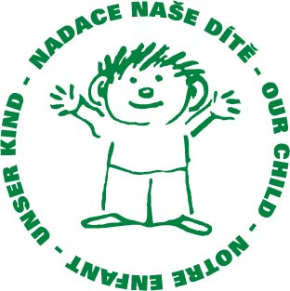

Nadace Naše dítě založena 1. 10. 1993

- Posláním je pomáhat dětem, které se ocitly v krizi a obtížných životních situacích
- Po vzoru britské nadace Childline založila Linku bezpečí (800 155 155)
- Roku 1994 Nadací založeno také Sdružení Linka bezpečí a mládeže, které se později osamostatnilo
- Časem rozšířena o Rodičovskou linku (233 852 222), Linku vzkaz domů (800 111 113), Internetovou linku (lb@linkabezpeci.cz)...

Hlavní poslání - pomoc týraným, zneužívaným, handicapovaným, ohroženým a opuštěným dětem, které se ocitnou v obtížné životní situaci.

Podpora formou finanční (granty, individuální žádosti), osvětové činnosti (vydávání publikací/letáků, pořádání kampaní),posilování legislativních práv směřujících ke zlepšení systému ochrany dětí



Více informací: www.nasedite.cz



Centrum paraple :

- V roce 1994 Z. Svěrák + Svaz paraplegiků otevřel Centrum paraple v pronajaté části budovy bývalých jeslí v Praze 10
- 1998 – Svaz paraplegiků získal tuto budovu do vlastnictví
- 27. 7. 2010 založení samostaného právního subjektu obecně prospěšné společnosti Centrum Paraple – 2 spoluzakladatelé = Zdeněk Svěrák + Svaz paraplegiků
- Pomáhá lidem ochrnutým po poškození míchy následkem úrazu nebo onemocnění v průběhu života a jejich rodinám překonat těžkou životní situaci a najít cestu dál
- Chce návrat člověka s poškozením míchy zpět do běžného života
- Pomáhá vozíčkářům s poškozením míchy zlepšit fyzický a psychický stav, dosáhnout co největší samostatnosti a nezávislosti…
- Poskytujeme lidem s poškozením míchy a jejich rodinám poradenské a sociálně rehabilitační služby
- Usilujeme o podporu veřejnosti pro lidi na vozíku s poškozením míchy, o informování veřejnosti o této problematice, o dostupnost kvalitní odborné zdravotní péče pro tyto spoluobčany
- Poskytuje velké množství služeb:
- Sociálně rehabilitační programy
- Poradenské programy
- Respitní péče
- Doplňkové programy
- Nabízí základní informace o oblastech týkajících se lidí s míšním poškozením a jejich blízkých:
- Například informace o organizacích poskytujících podporu lidem s handicapem, o možnostech a formách rehabilitace, o kompenzačních pomůckách, rehabilitaci,dopravě, vzdělávání …

Jak můžeme pomoci:
- Finančně, materiálně, dobrovolnictvím, využitím služeb pro veřejnost, účastí na projektech…

- „Věříme, že po poranění míchy, ochrnutí a ztrátě či omezení původní možnosti pohybu i poškození dalších funkcí organismu kvalitní a aktivní život člověka se zdravotním postižením nekončí.“
více informací: www.paraple.cz

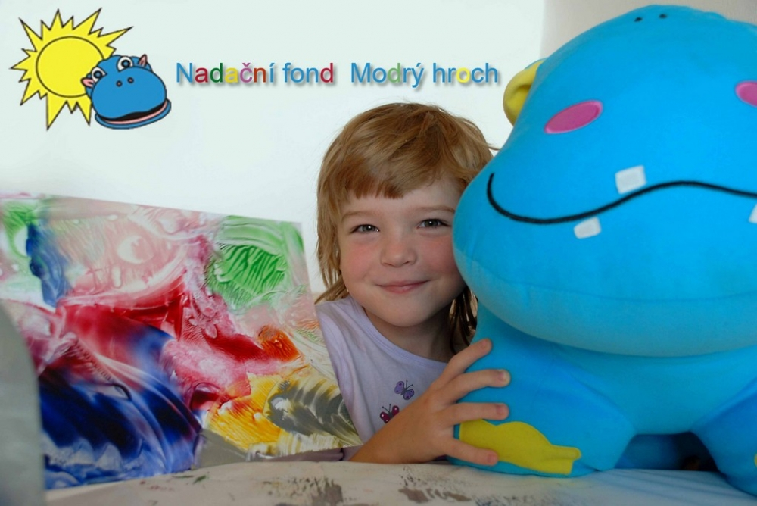

- Hlavní důvod vzniku – skutečnost, že úrazy jsou nejčastější příčinou úmrtí dětí ve věku 0 – 25 let
- Úraz = nejčastější důvod hospitalizace dětí a jejich návštěv u lékaře
- Ročně ošetřeno v ČR díky úrazům více než 450 000 dětí
- Každému úrazu lze předejít → provádět prevenci

- Názor prof. MUDr. Ladislav Plánka, Ph.D. (Přednosta Kliniky dětské chirurgie, ortopedie a traumatologie FN Brno; Člen správní rady Nadačního fondu Modrý hroch):

„Není možné si nalhávat, že státem hrazená zdravotní péče dokáže pokrýt úplně všechno, co je pro zraněné dítě ve fázi léčby nejen nutné, ale třeba také jen vhodné. Na druhou stranu však nechceme „suplovat“ stát nákupem základního materiálu a poskytováním základní péče. Snažíme se rozšiřovat možnosti lékařů a ošetřujícího personálu směrem lehce nadstandardním a věnujeme se také konkrétní pomoci jednotlivým dětem po odchodu z nemocnice. Příkladem tak může být například příspěvek na rehabilitační procedury, zakoupení nadstandardních speciálních přístrojů urychlující léčbu, zakoupení lepšího materiálů k operaci či zpříjemnění nemocničního prostředí pro děti.“

- Činnost fondu - konkrétní pomoc dětem po těžkých úrazech, pořádání akcí pro hospitalizované děti, akce pro děti (veřejnost), benefiční akce, charitativní akce, preventivní protiúrazové akce, projekty v rámci protiúrazových kampaní.

Jak můžeme pomoci – finančně, nefinančně, dobrovolnictví

- Více informací: http://www.modryhroch.cz

Neziskových organizací, které svou činnost orientují na děti nebo na jiné potřebné je nespočetné množství, zde jsou představeny, alespoň některé z nich.

